**暨南大学本科实验报告专用纸**

课程名称 数字图像处理 成绩评定

实验项目名称 图像的频域滤波 指导教师 刘晓翔

实验项目编号 05 实验项目类型 综合型 实验地点 三楼机房

学生姓名 赵俊文 学号 2022104002

学院 智能科学与工程学院 系 专业 人工智能

实验时间 2024 年 12月 9 日 上 午～ 12 月 23 日 上 午

1. **实验目的**

①熟悉图像频域滤波中高通和低通滤波器；②实现理想、巴特沃斯高/低通滤波器。

1. **实验内容和要求**

应利用Visual C++6.0软件开发工具编写程序，实现理想、巴特沃斯高/低通滤波器，程序执行结果正确。

1. **主要仪器设备**

**仪器：**计算机

**实验环境：** Windows XP + Visual C++6.0

1. **实验步骤（附代码）与调试**

1.巴特沃斯高/低通滤波器（D>0表示低通滤波，D<0表示高通滤波）

a.在bmp文件中添加函数，在工具栏中添加对应按钮，函数代码如下

//巴特沃斯

void FFT_Filter**(**int D**){**

int w **=** lpDIB_FT**->**bmiHeader**.**biWidth**;**

int h **=** lpDIB_FT**->**bmiHeader**.**biHeight**;**

int LineBytes **=** **(**w **\*** lpDIB_FT**->**bmiHeader**.**biBitCount **+** 31**)/**32 **\*** 4**;**

BYTE**\*** lpBits **=** **(**BYTE**\*)&**lpDIB_FT**->**bmiColors**[**lpDIB_FT**->**bmiHeader**.**biClrUsed**];**

complex**<**double**>\*** Backup_FD **=** **new** complex**<**double**>[**w **\*** h**];**

int i**,**j**;**

**for(**i **=** 0**;**i **<** w **\*** h**;** i**++){**

Backup_FD**[**i**]** **=** gFD**[**i**];**

**}**

double dis**;**

**for(**i **=** 0**;**i **<** h**;** i **++){**

**for(**j **=** 0**;**j **<** w**;**j **++){**

dis **=** sqrt**((**i **-** h **/** 2**)** **\*** **(**i **-** h **/** 2**)** **+** **(**j **-** w **/** 2**)** **\*** **(**j **-** w **/** 2**));**

**if(**D **>** 0**)**

gFD**[**i **\*** w **+** j**]** **\*=** 1 **/** **(**1 **+** pow**(**dis **/** D**,**4**));**

**else**

gFD**[**i **\*** w **+** j**]** **\*=** 1 **/** **(**1 **+** pow**(-**D**/**dis **,**4**));**

**}**

**}**

double temp**;**

BYTE**\*** pixel**;**

**for(**i **=** 0**;**i **<** h**;** i **++){**

**for(**j **=** 0**;**j **<** w**;**j **++){**

pixel **=** lpBits **+** LineBytes **\*** **(**h **-** 1 **-** i**)** **+** j**;**

temp **=** sqrt**(**gFD**[**j **\*** h **+** i**].**real**()** **\*** gFD**[**j **\*** h **+** i**].**real**()** **+**

gFD**[**j **\*** h **+** i**].**imag**()** **\*** gFD**[**j **\*** h **+** i**].**imag**())** **\*** 2000**;**

**if** **(**temp **>** 255**)**

temp **=** 255**;**

**\***pixel **=** **(**BYTE**)(**temp**);**

**}**

**}**

IFFourier**();**

**delete** gFD**;**

gFD **=** Backup_FD**;**

**}**

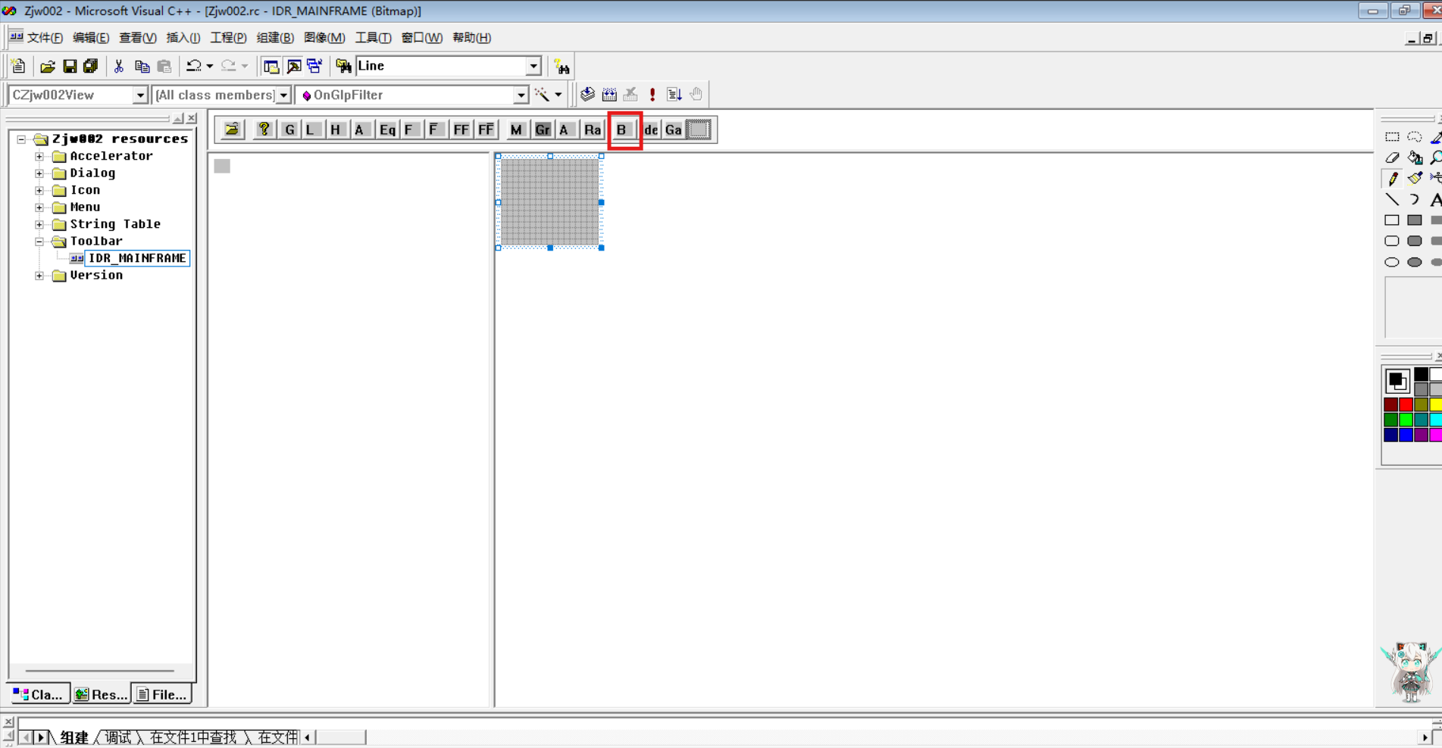

b.在视图类中添加按钮的响应函数，并在函数中调用上述巴特沃斯函数

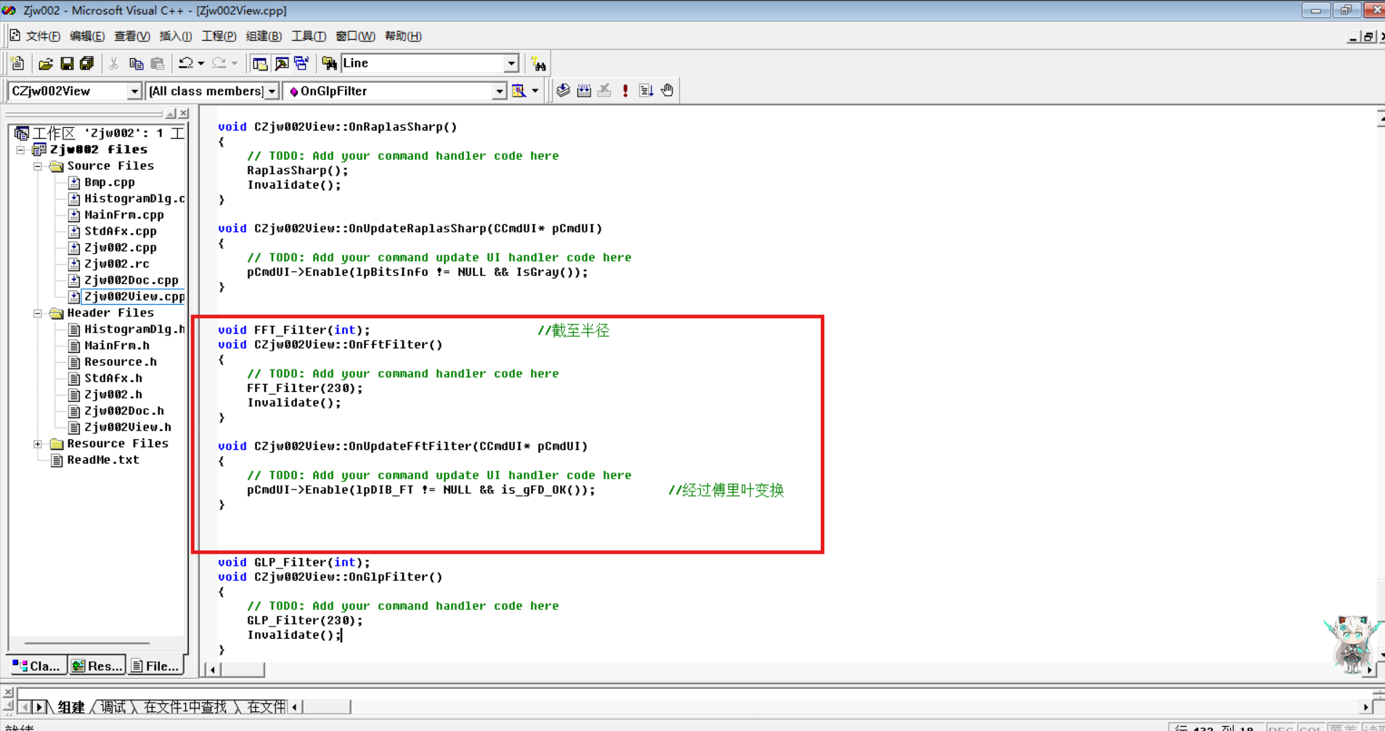

2.高斯高/低通滤波器（D>0表示低通滤波，D<0表示高通滤波）

a.在bmp文件中添加函数，在工具栏中添加对应按钮，函数代码如下

void GLP_Filter**(**int D**){**

int w **=** lpDIB_FT**->**bmiHeader**.**biWidth**;**

int h **=** lpDIB_FT**->**bmiHeader**.**biHeight**;**

int LineBytes **=** **(**w **\*** lpDIB_FT**->**bmiHeader**.**biBitCount **+** 31**)/**32 **\*** 4**;**

BYTE**\*** lpBits **=** **(**BYTE**\*)&**lpDIB_FT**->**bmiColors**[**lpDIB_FT**->**bmiHeader**.**biClrUsed**];**

complex**<**double**>\*** Backup_FD **=** **new** complex**<**double**>[**w **\*** h**];**

int i**,**j**;**

**for(**i **=** 0**;**i **<** w **\*** h**;** i**++){**

Backup_FD**[**i**]** **=** gFD**[**i**];**

**}**

double dis**;**

**for(**i **=** 0**;**i **<** h**;** i **++){**

**for(**j **=** 0**;**j **<** w**;**j **++){**

dis **=** sqrt**((**i **-** h **/** 2**)** **\*** **(**i **-** h **/** 2**)** **+** **(**j **-** w **/** 2**)** **\*** **(**j **-** w **/** 2**));**

**if(**D **>** 0**)** **{**

gFD**[**i **\*** w **+** j**]** **\*=** exp**(-**1 **\*** pow**(**dis**,** 2**)** **/** **(**2 **\*** pow**(**D**,** 2**)));**

**}**

**else** **{**

gFD**[**i **\*** w **+** j**]** **\*=** 1 **-** exp**(-**1 **\*** pow**(**dis**,** 2**)** **/** **(**2 **\*** pow**(**D**,** 2**)));**

**}**

**}**

**}**

double temp**;**

BYTE**\*** pixel**;**

**for(**i **=** 0**;**i **<** h**;** i **++){**

**for(**j **=** 0**;**j **<** w**;**j **++){**

pixel **=** lpBits **+** LineBytes **\*** **(**h **-** 1 **-** i**)** **+** j**;**

temp **=** sqrt**(**gFD**[**j **\*** h **+** i**].**real**()** **\*** gFD**[**j **\*** h **+** i**].**real**()** **+**

gFD**[**j **\*** h **+** i**].**imag**()** **\*** gFD**[**j **\*** h **+** i**].**imag**())** **\*** 2000**;**

**if** **(**temp **>** 255**)**

temp **=** 255**;**

**\***pixel **=** **(**BYTE**)(**temp**);**

**}**

**}**

IFFourier**();**

**delete** gFD**;**

gFD **=** Backup_FD**;**

**}**

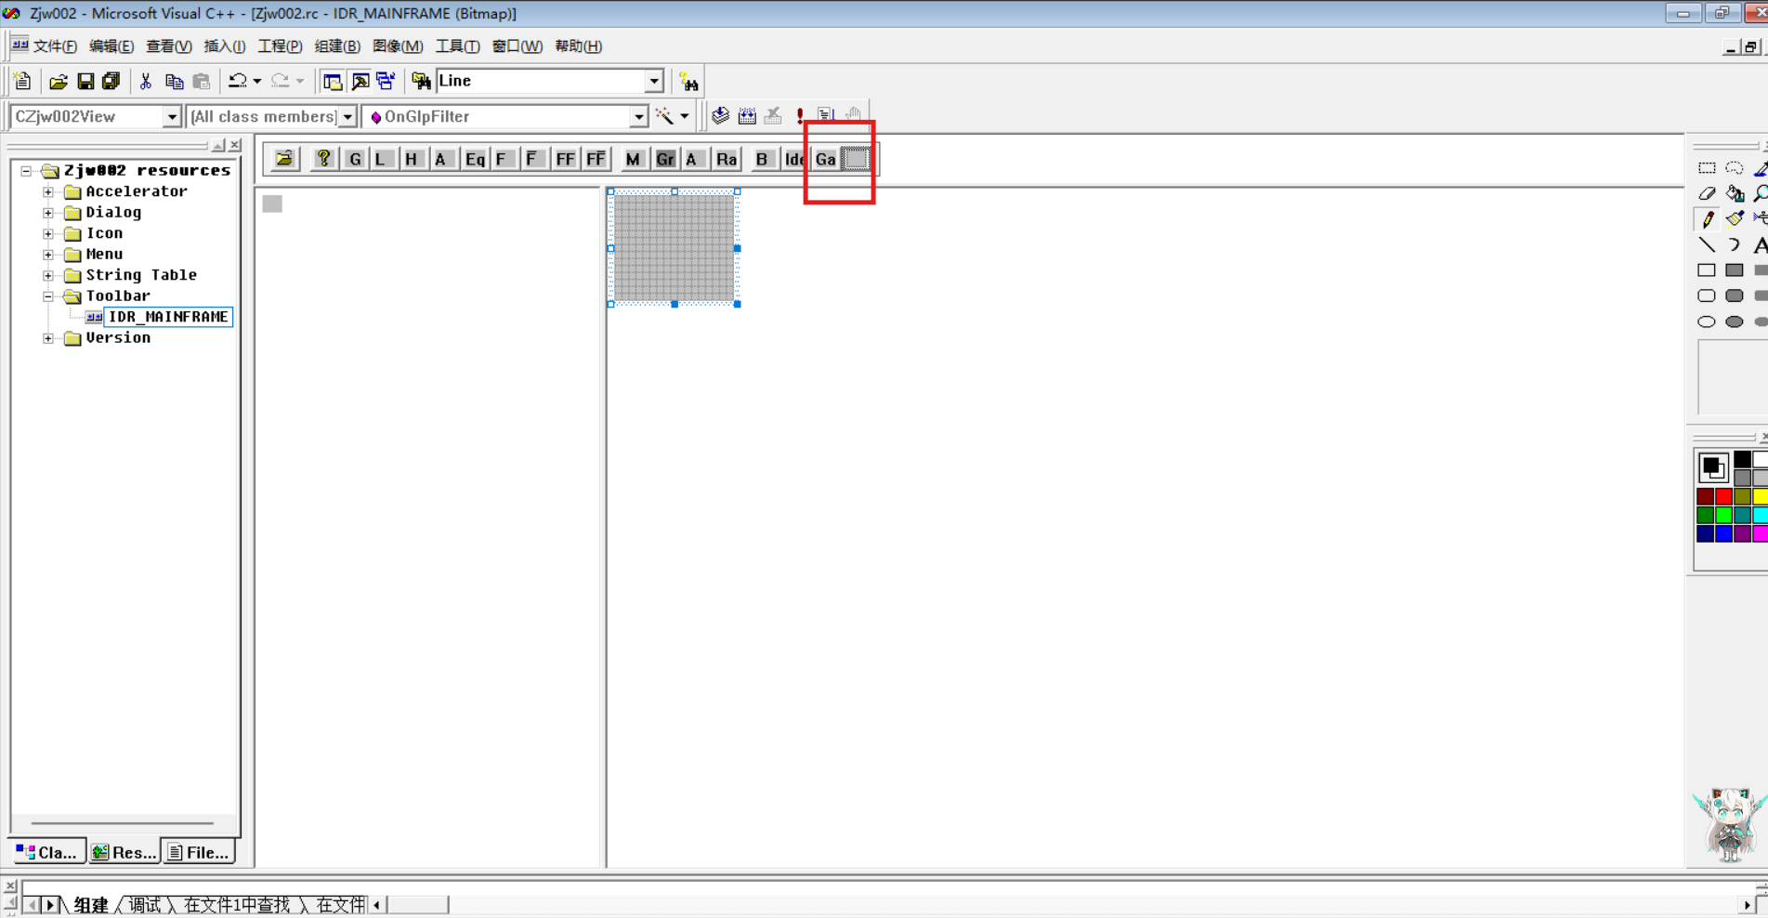

b.在视图类中添加按钮的响应函数，并在函数中调用上述函数

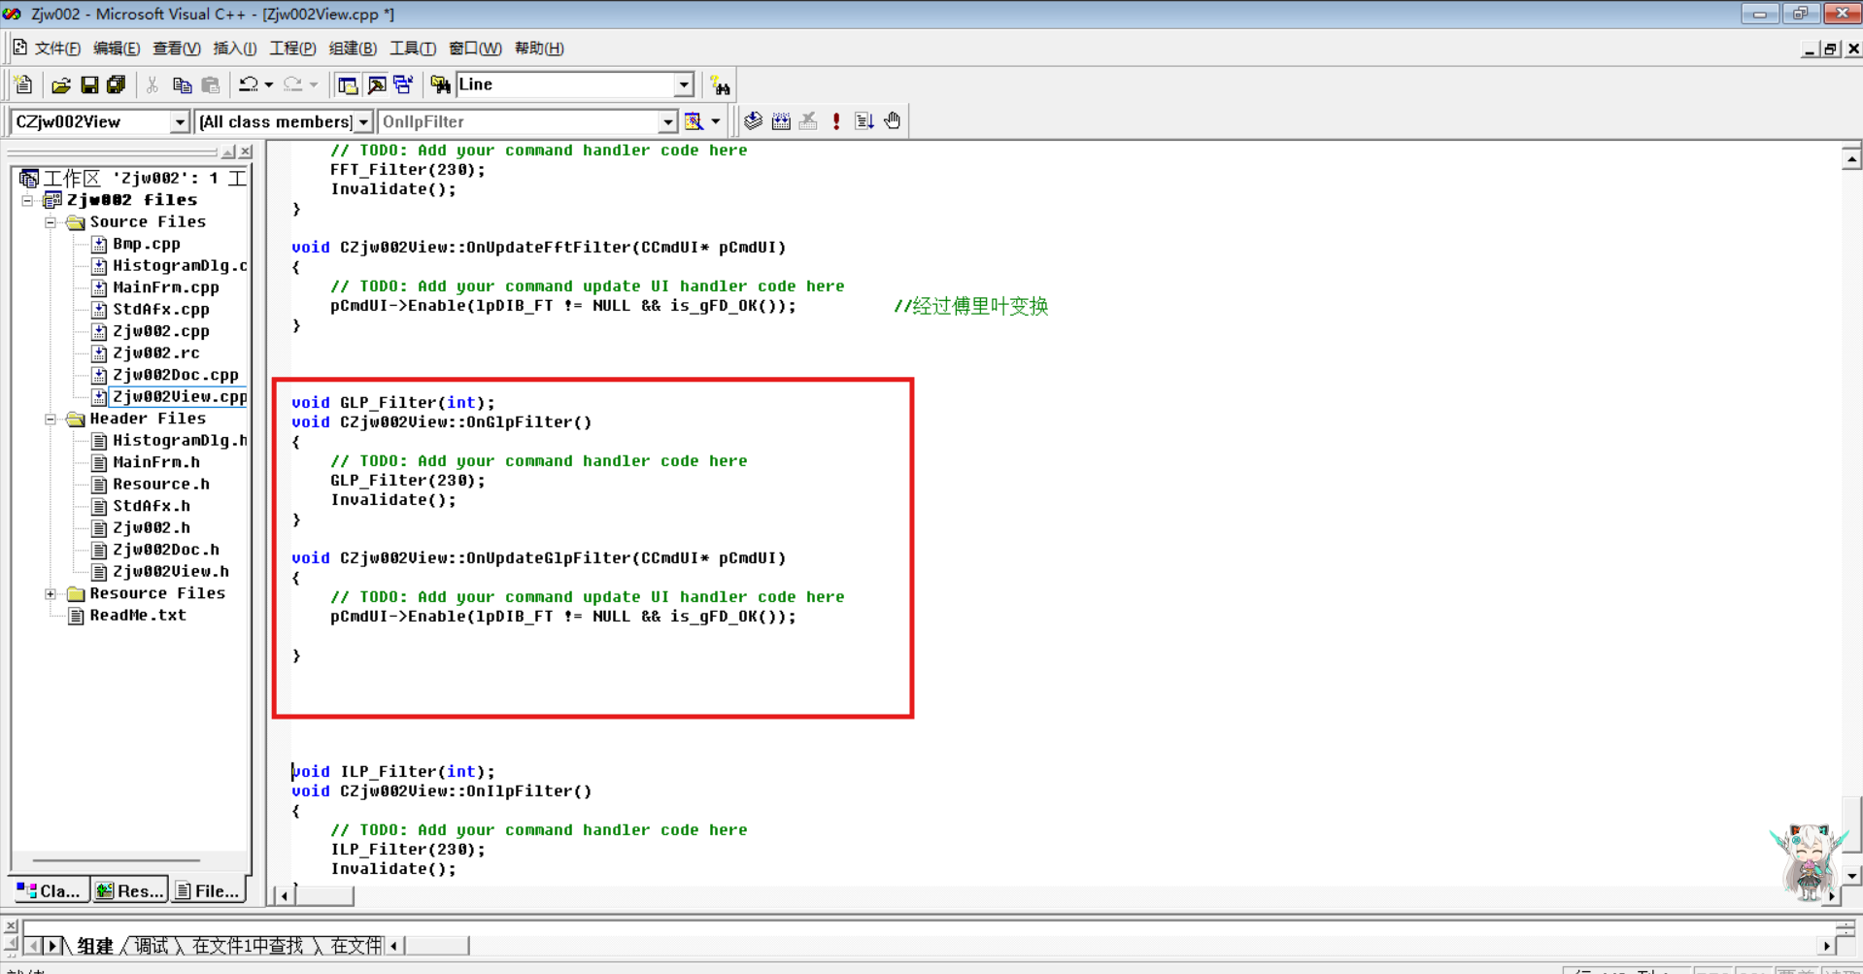

3.理想高/低通滤波器（D>0表示低通滤波，D<0表示高通滤波）

a.在bmp文件中添加函数，在工具栏中添加对应按钮，函数代码如下

void ILP_Filter**(**int D**){**

int w **=** lpDIB_FT**->**bmiHeader**.**biWidth**;**

int h **=** lpDIB_FT**->**bmiHeader**.**biHeight**;**

int LineBytes **=** **(**w **\*** lpDIB_FT**->**bmiHeader**.**biBitCount **+** 31**)/**32 **\*** 4**;**

BYTE**\*** lpBits **=** **(**BYTE**\*)&**lpDIB_FT**->**bmiColors**[**lpDIB_FT**->**bmiHeader**.**biClrUsed**];**

complex**<**double**>\*** Backup_FD **=** **new** complex**<**double**>[**w **\*** h**];**

int i**,**j**;**

**for(**i **=** 0**;**i **<** w **\*** h**;** i**++){**

Backup_FD**[**i**]** **=** gFD**[**i**];**

**}**

double dis**;**

**for(**i **=** 0**;**i **<** h**;** i **++){**

**for(**j **=** 0**;**j **<** w**;**j **++){**

dis **=** sqrt**((**i **-** h **/** 2**)** **\*** **(**i **-** h **/** 2**)** **+** **(**j **-** w **/** 2**)** **\*** **(**j **-** w **/** 2**));**

// 保留低频

**if** **(**D **>** 0**)** **{**

**if(**dis **<=** D**)**

gFD**[**i **\*** w **+** j**]** **\*=** 1**;**

**else**

gFD**[**i **\*** w **+** j**]** **=** 0**;**

**}**

// 保留高频

**else** **{**

**if(**dis **<=** **-**1 **\*** D**)**

gFD**[**i **\*** w **+** j**]** **=** 0**;**

**else**

gFD**[**i **\*** w **+** j**]** **\*=** 1**;**

**}**

**}**

**}**

double temp**;**

BYTE**\*** pixel**;**

**for(**i **=** 0**;**i **<** h**;** i **++){**

**for(**j **=** 0**;**j **<** w**;**j **++){**

pixel **=** lpBits **+** LineBytes **\*** **(**h **-** 1 **-** i**)** **+** j**;**

temp **=** sqrt**(**gFD**[**j **\*** h **+** i**].**real**()** **\*** gFD**[**j **\*** h **+** i**].**real**()** **+**

gFD**[**j **\*** h **+** i**].**imag**()** **\*** gFD**[**j **\*** h **+** i**].**imag**())** **\*** 2000**;**

**if** **(**temp **>** 255**)**

temp **=** 255**;**

**\***pixel **=** **(**BYTE**)(**temp**);**

**}**

**}**

IFFourier**();**

**delete** gFD**;**

gFD **=** Backup_FD**;**

**}**

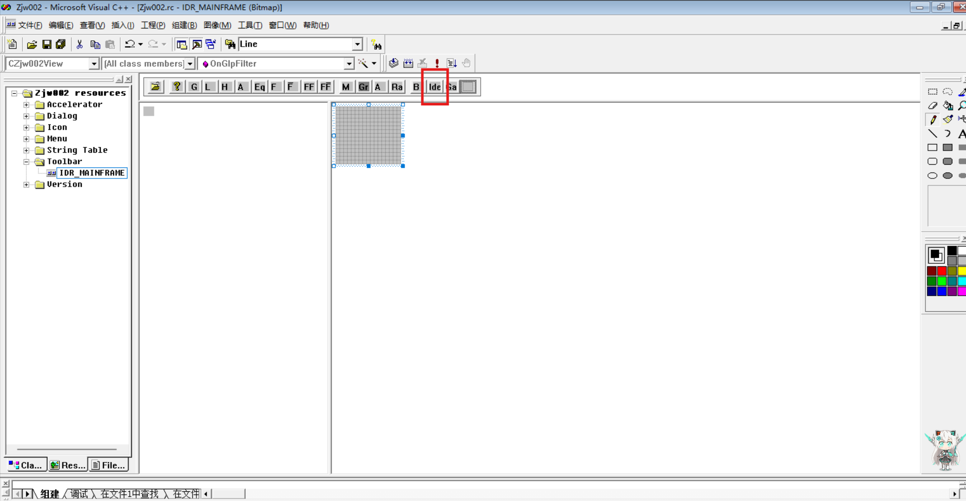

b.在视图类中添加按钮的响应函数，并在函数中调用上述函数

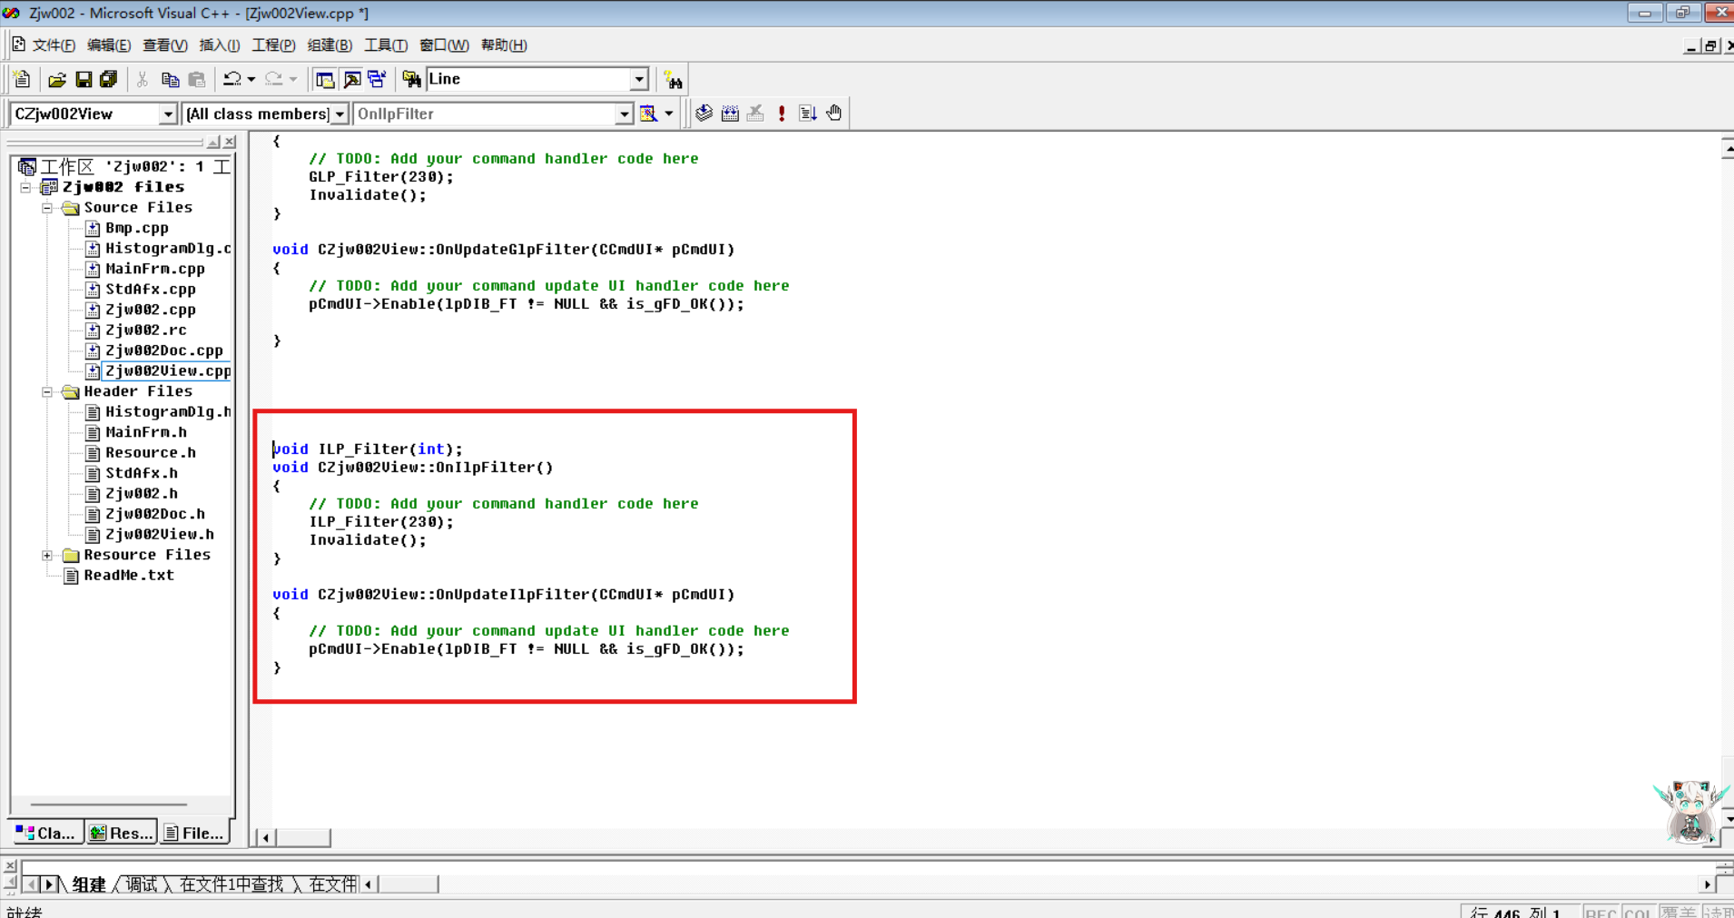

1. **实验结果与分析**

1. 低通滤波器的比较(D=25)

a. 巴特沃斯低通滤波器

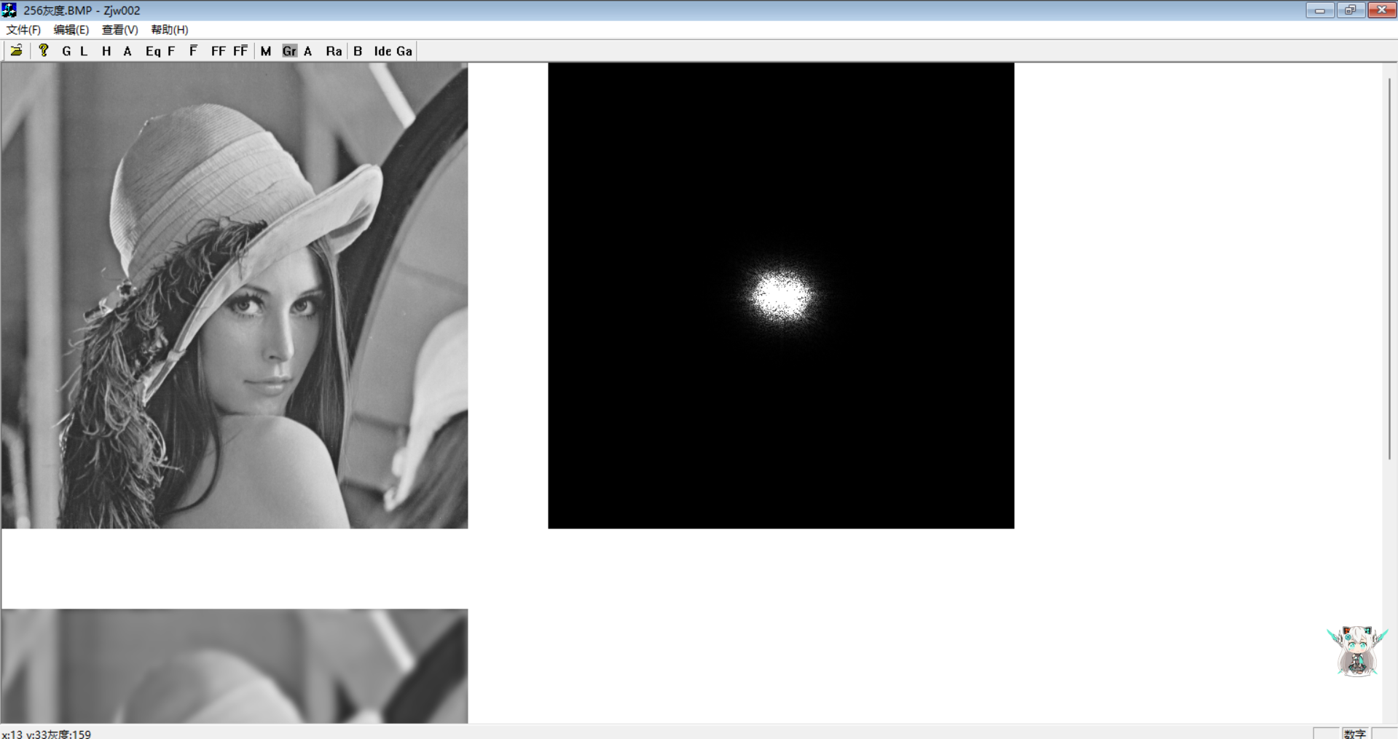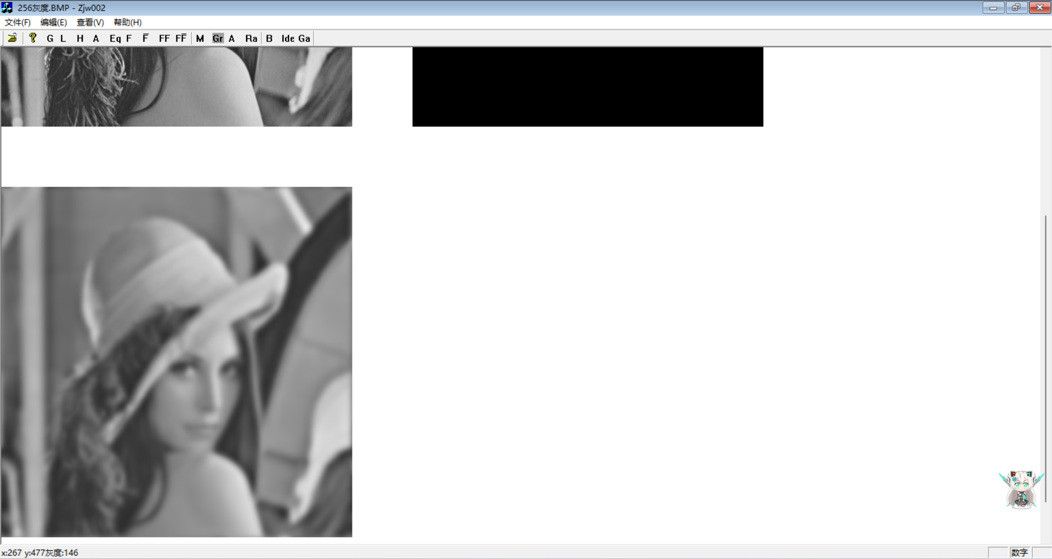

b. 高斯低通滤波器

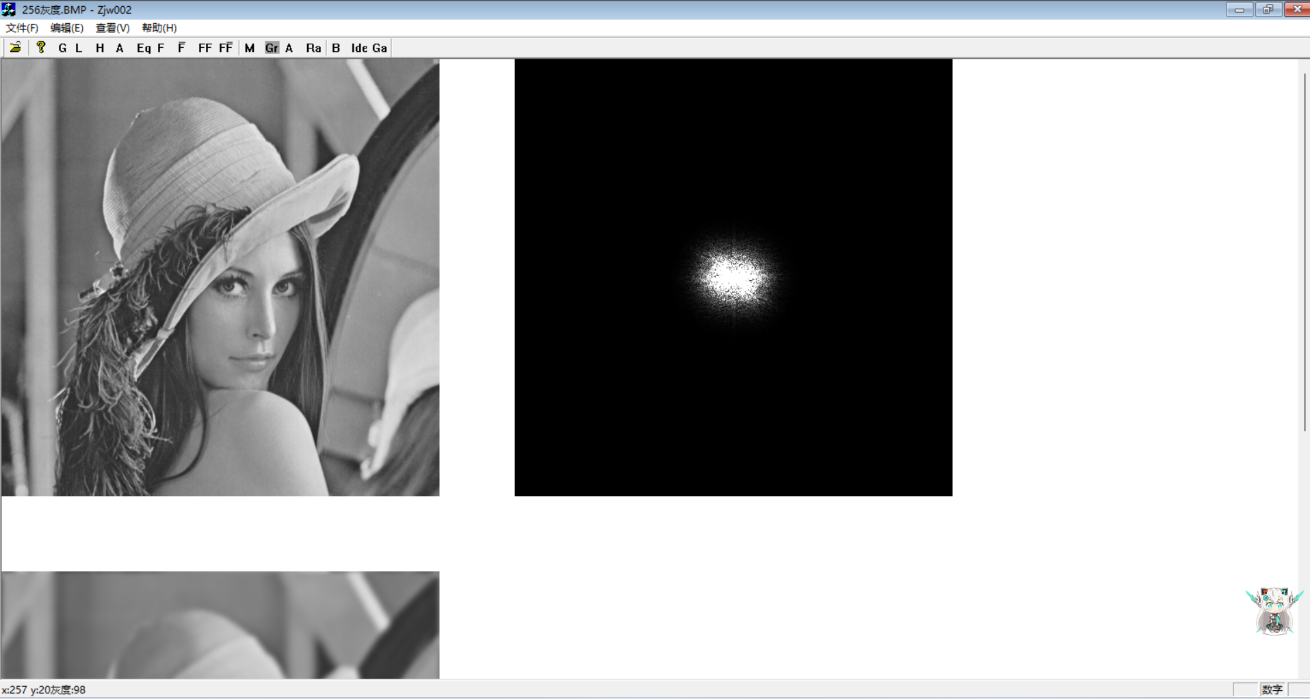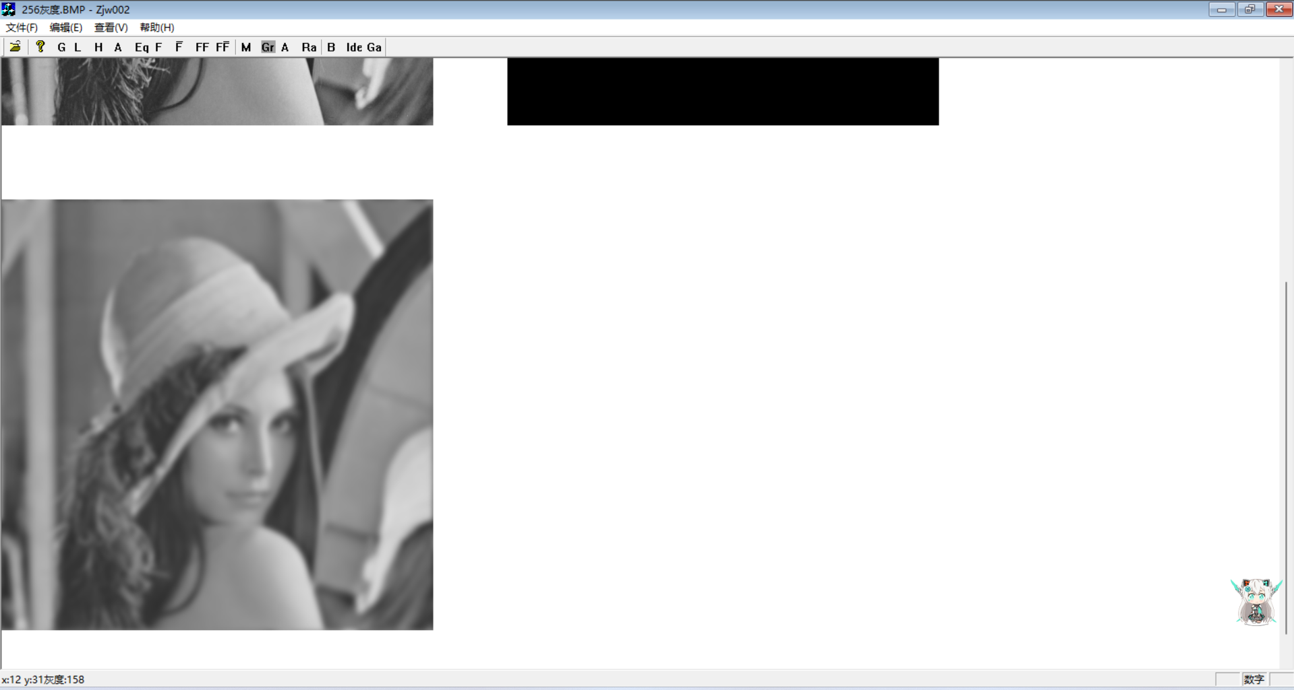

c. 理想低通滤波器

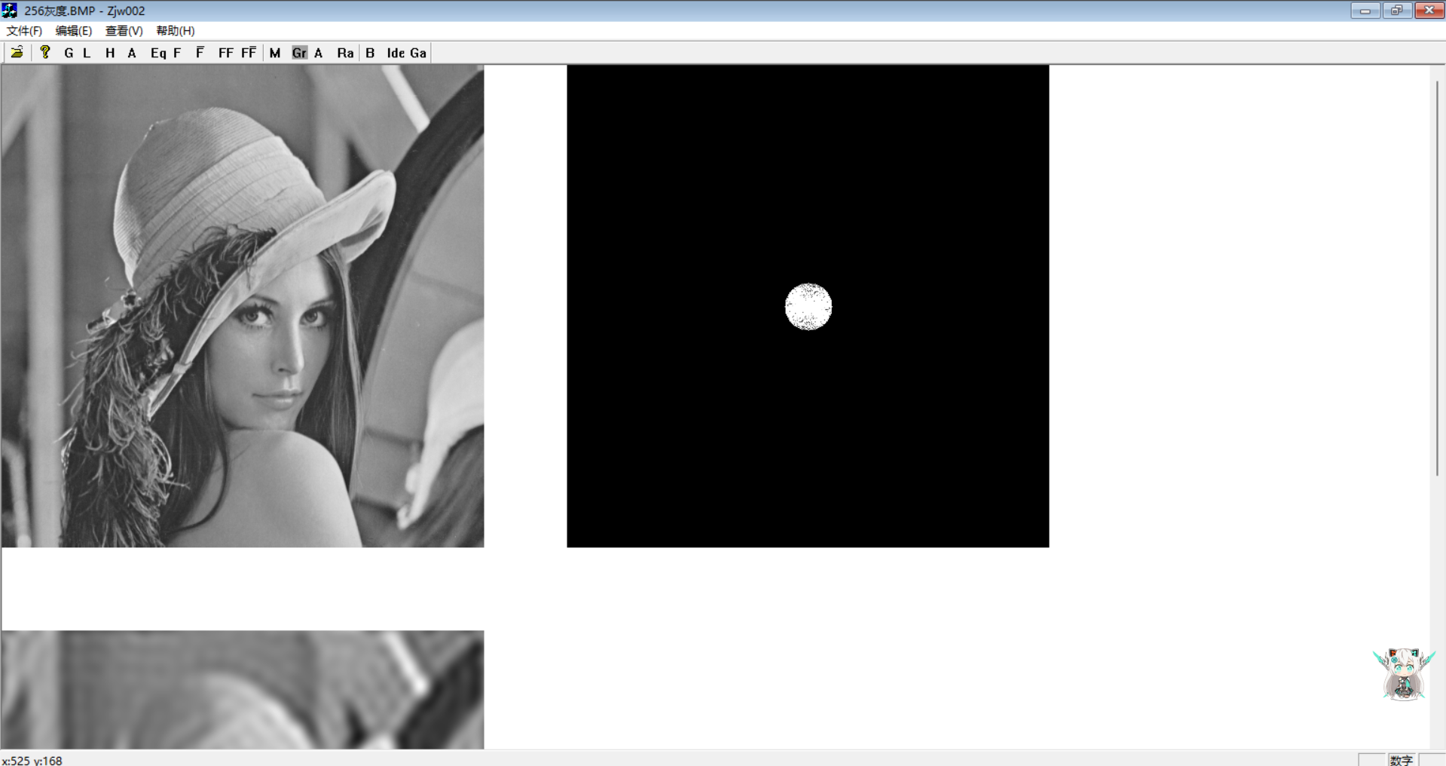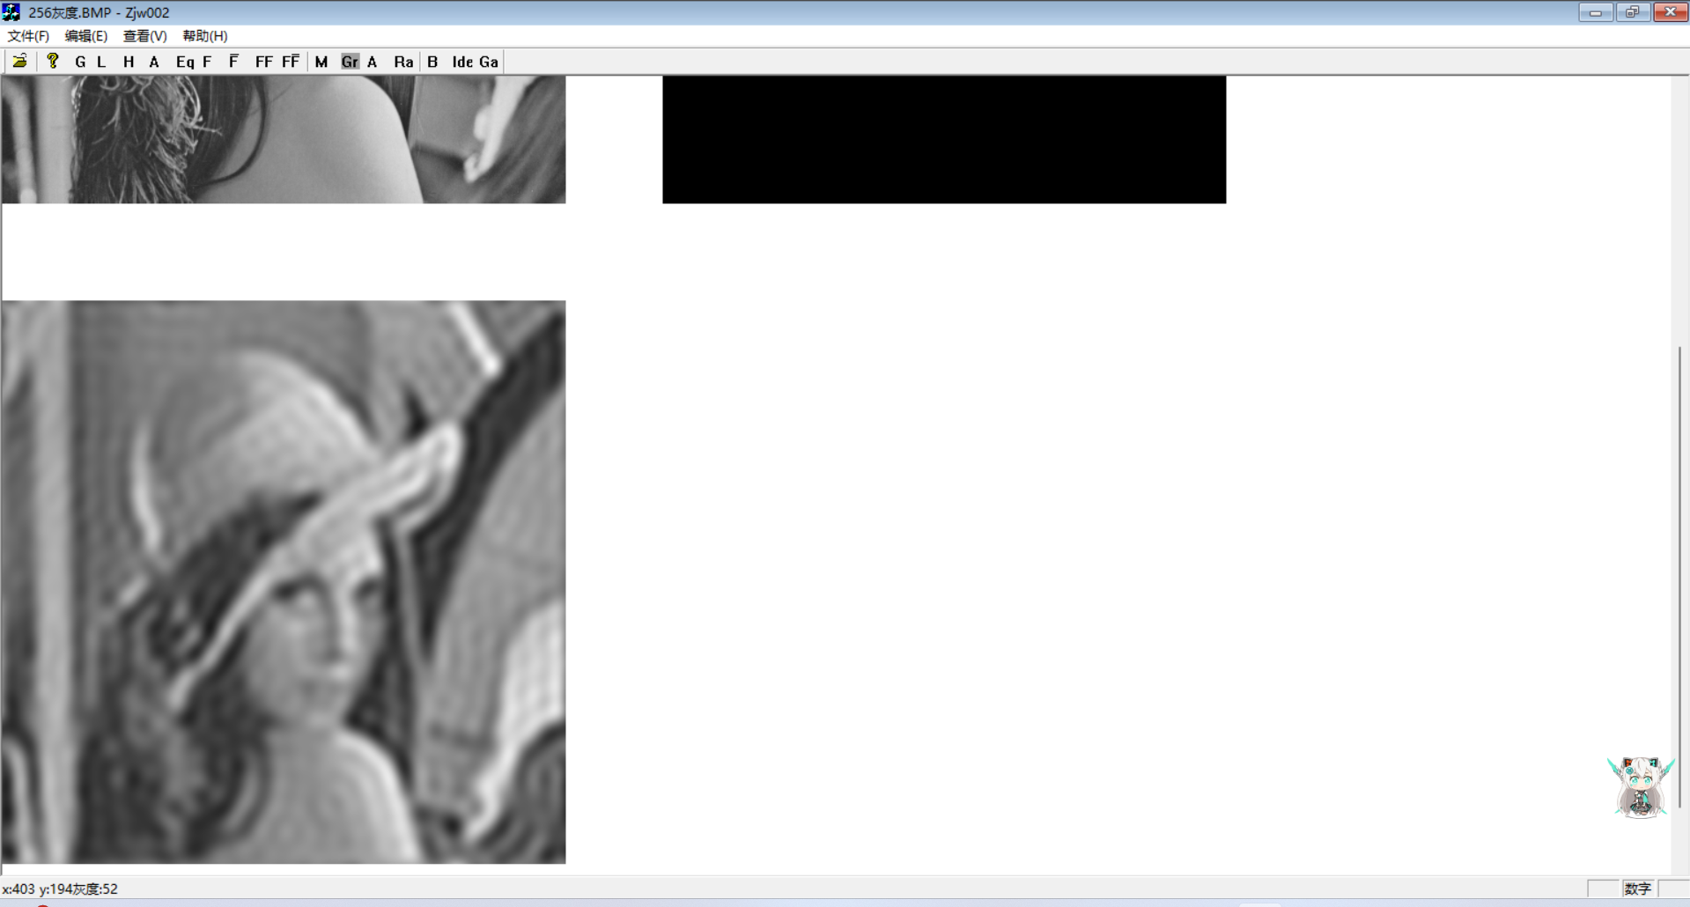

2. 高通滤波器的比较(D=-20)

a. 巴特沃斯高通滤波器

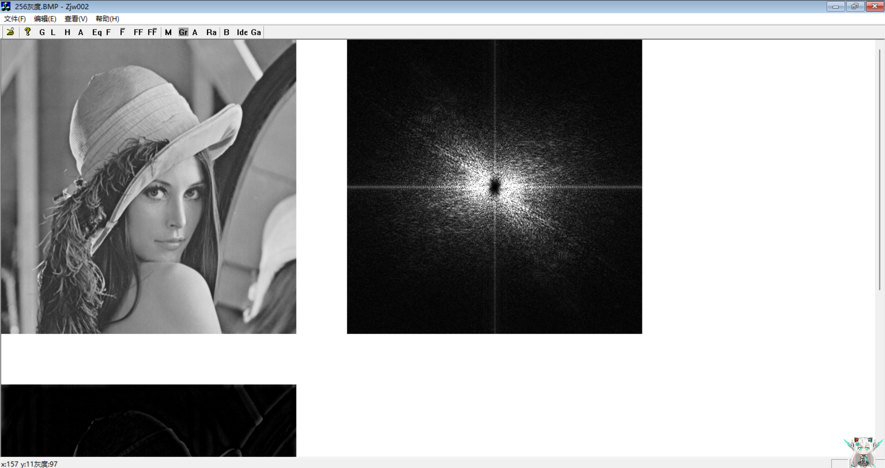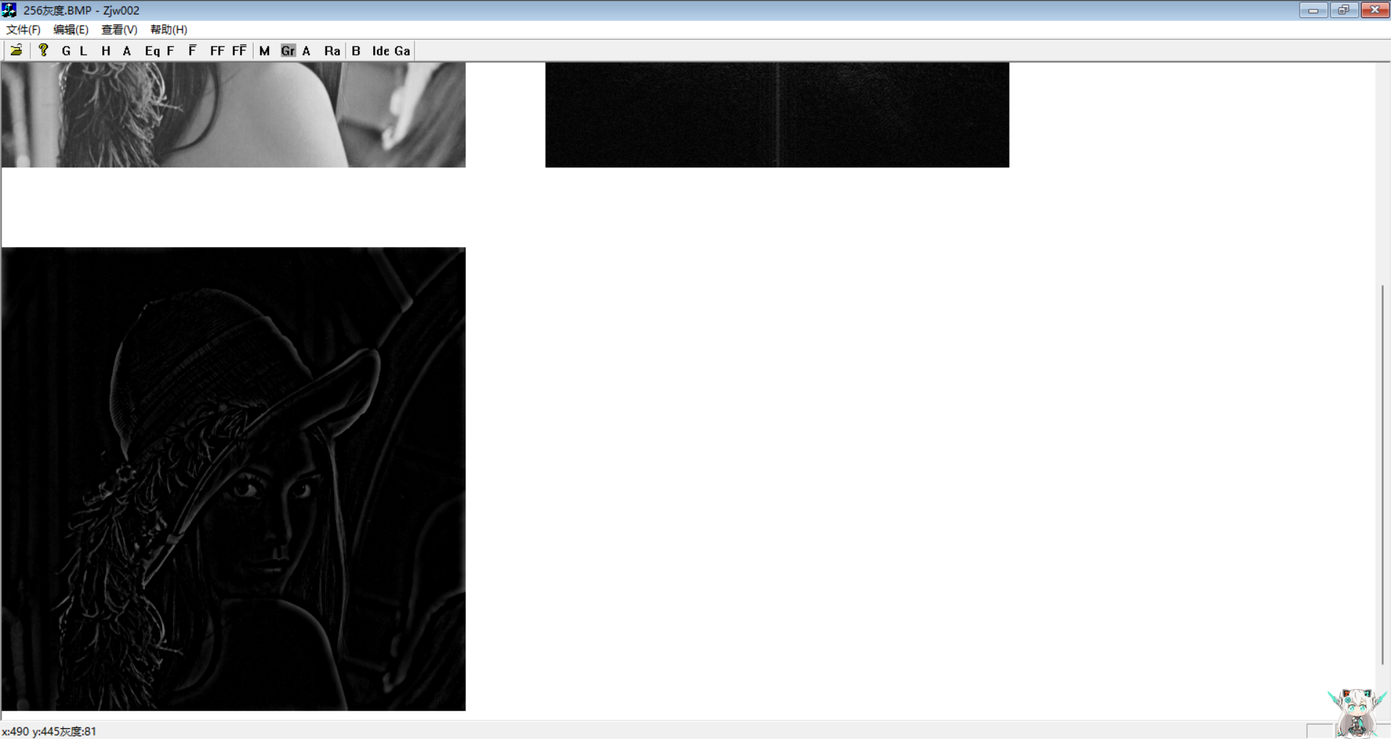

b. 高斯高通滤波器

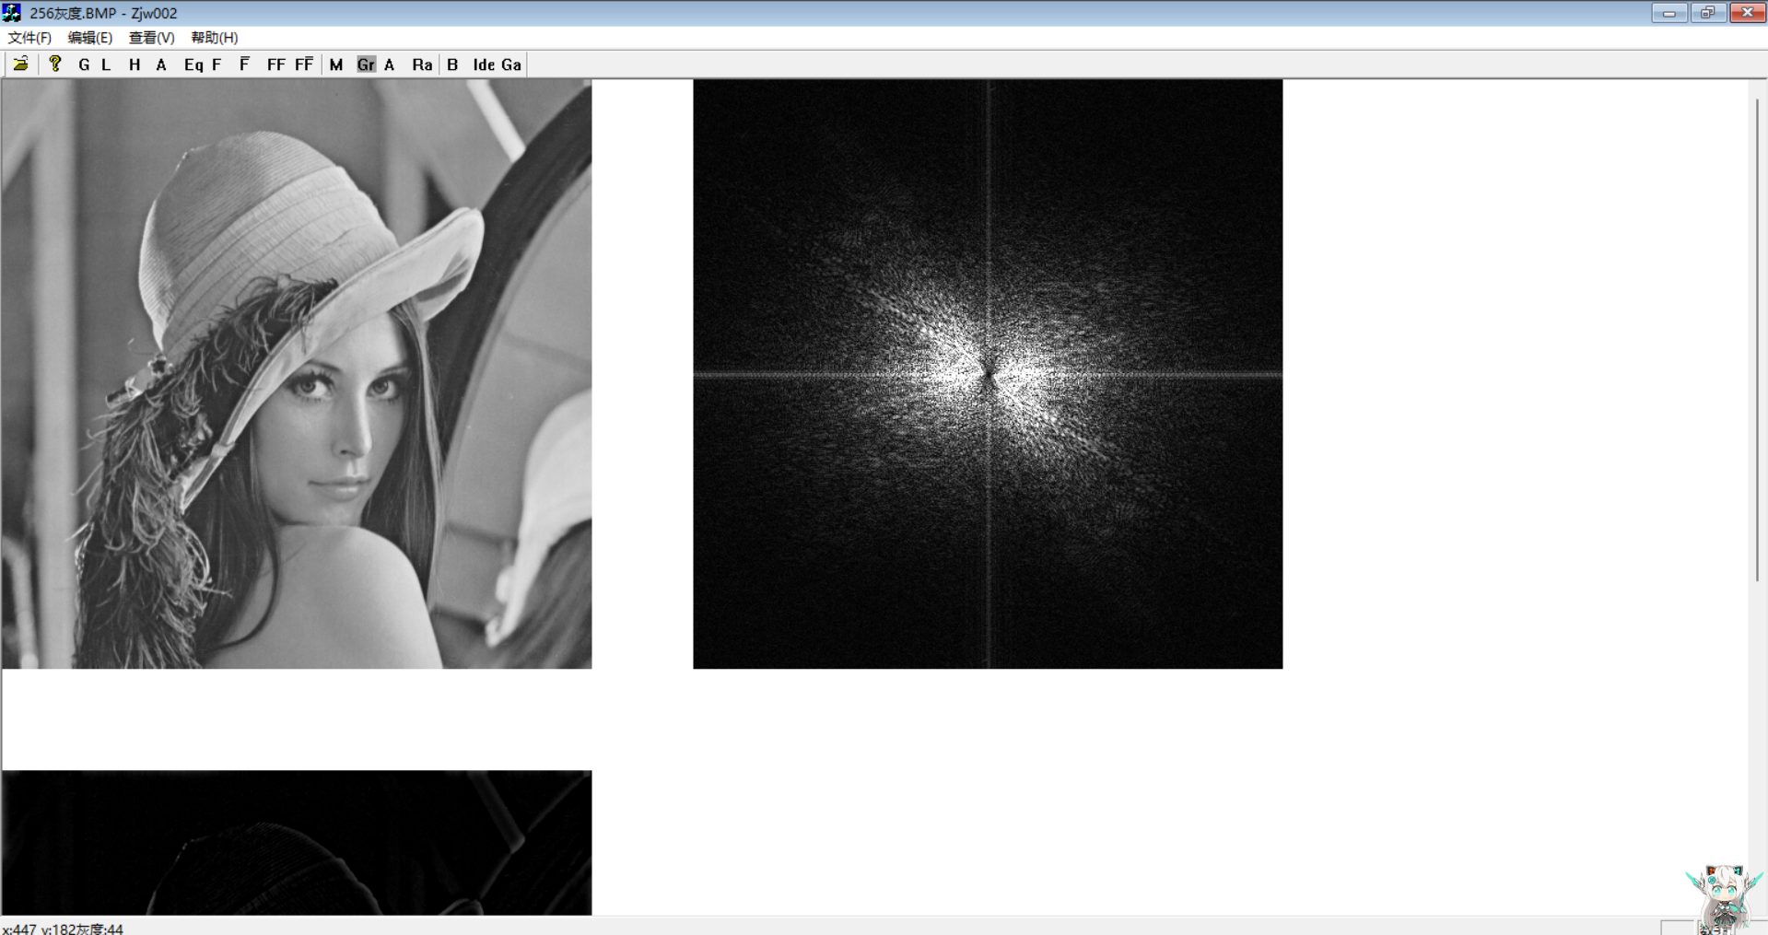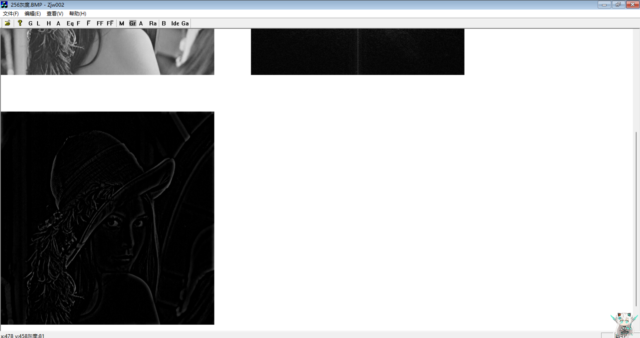

c. 理想高通滤波器

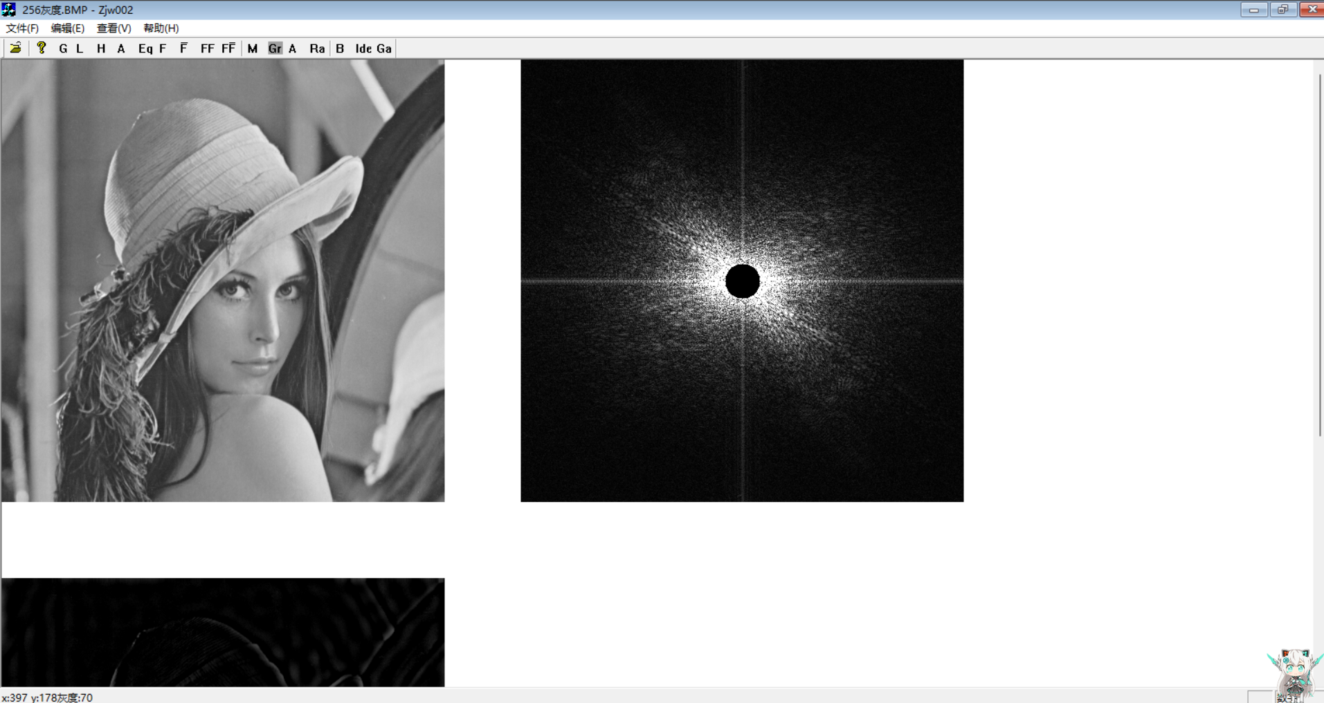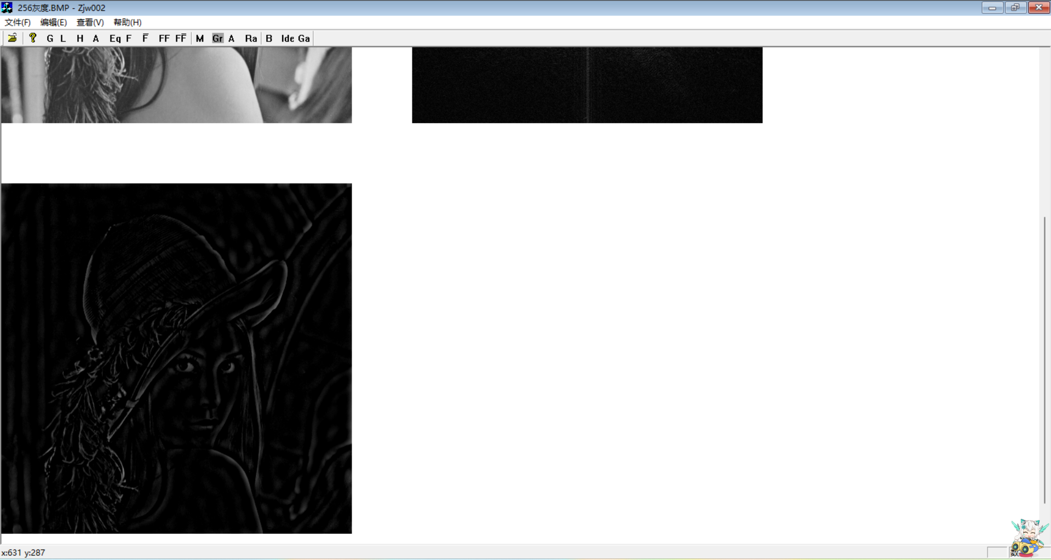

4.实验分析

通过本次实验，我掌握了图像的频域滤波，用代码实现了理想、巴特沃斯和高斯高/低通滤波器，并用其对实际的图像进行相应处理。同时掌握了对不同滤波器的物理意义作用的理解，了解到了各种滤波器对图像的滤波功能的差异，认识到了它们在实际中的作用。